**深圳市2019年9月房地产市场**

**分析报告**

**委托方：中国对外经济贸易信托有限公司**

**受托方：北京康正宏基房地产评估有限公司**

**制作人：田苗苗**

**制作日期：2019年10月30日**

目录

1商业地产市场 3

1.1一手商业 3

1.1.1新增供应量情况 3

1.1.2成交量情况 3

1.2二手商业成交量情况 3

2住宅市场 4

2.1 一手住宅 4

2.1.1一手住宅供应量 4

2.1.2一手住宅成交情况 4

2.2二手住宅 5

2.2.1二手住宅挂牌价格 5

2.2.2二手商品房成交量 6

2.2.3二手住宅租金均价 7

3监管项目所在区域房地产市场情况 8

3.1 监管项目所在区域商业地产市场情况 8

3.2 监管项目所在区域商品住宅市场情况 8

4项目移交及销售情况 9

4.1荣德国际销售情况 9

5各项目现场 11

5.1荣德国际（2019.10.16） 11

1商业地产市场

1.1一手商业

1.1.1新增供应量情况

2019年9月深圳商业预售面积28690平方米，商业预售套数316套。

1.1.2成交量情况

2019年9月深圳一手商业成交面积95457平方米，成交套数1820套。

|  |  |  |  |  |
| --- | --- | --- | --- | --- |
| **2019年9月深圳市一手商业成交量情况** | | | | |
| **所在区** | **成交套数（套）** | **成交面积（㎡）** | **月末可售套数（套）** | **月末可售面积（㎡）** |
| **罗湖区** | 39 | 2600 | 1320 | 117186 |
| **福田区** | 339 | 17500 | 2790 | 160117 |
| **南山区** | 40 | 5041 | 575 | 72615 |
| **盐田区** | 0 | 0 | 35 | 3164 |
| **宝安区** | 283 | 20246 | 5142 | 495672 |
| **龙岗区** | 1119 | 50070 | 7633 | 454103 |
| **全市** | 1820 | 95457 | 17495 | 1302856 |

1.2二手商业成交量情况

2019年9月深圳二手商业成交面积25943平方米，二手商业成交套数405套。

|  |  |  |
| --- | --- | --- |
| **2019年9月深圳市二手商业成交量情况** | | |
| **所在区** | **成交面积（㎡）** | **成交套数（套）** |
| **罗湖区** | 3274 | 57 |
| **福田区** | 5089 | 74 |
| **南山区** | 2766 | 53 |
| **盐田区** | 1870 | 18 |
| **宝安区** | 7421 | 105 |
| **龙岗区** | 5525 | 98 |
| **全市** | 25943 | 405 |

2住宅市场

2.1 一手住宅

2.1.1一手住宅供应量

2019年9月深圳全市新房预售住宅面积527172平方米，预售住宅套数5344套。

2.1.2一手住宅成交情况

2019年9月，新房住宅合计成交 2823套，环比减少7.1%，成交面积276281平方米，环比减少3.8%。

各行政区方面，罗湖区成交0套新房住宅，环比减少100.0%；成交面积0平方米，环比减少100.0%。福田区成交130套新房住宅，环比减少39.0%，成交面积15622平方米，环比增加4.2%。南山区成交165套新房住宅，环比增加12.2%，成交面积21586平方米，环比增加20.8%。盐田区成交96套新房住宅，环比减少36.4%，成交面积8870平方米，环比减少38.0%。宝安区成交390套新房住宅，环比减少36.8%，成交面积41386平方米，环比减少32.2%。龙岗区成交722套新房住宅，环比减少24.5%，成交面积66436平方米，环比减少23.5%。龙华区成交547套新房住宅，环比增加52.4%，成交面积50426平方米，环比增加48.1%。坪山区成交308套新房住宅，环比减少6.1%，成交面积30199平方米，环比减少3.8%。光明区成交432套新房住宅，环比增加102.8%，成交面积38494平方米，环比增加77.8%。大鹏区成交33套新房住宅，环比减少7.1%，成交面积3261平方米，环比减少4.5%。

（转下页）

|  |  |  |  |  |
| --- | --- | --- | --- | --- |
| **2019年9月深圳市各区一手住宅成交情况** | | | | |
| **所在区** | **9月成交套数** | **环比** | **9月成交面积（㎡）** | **环比** |
| **罗湖区** | 0 | -100.0% | 0 | -100.0% |
| **福田区** | 130 | -39.0% | 15622 | 4.2% |
| **南山区** | 165 | 12.2% | 21586 | 20.8% |
| **盐田区** | 96 | -36.4% | 8870 | -38.0% |
| **宝安区** | 390 | -36.8% | 41386 | -32.2% |
| **龙岗区** | 722 | -24.5% | 66436 | -23.5% |
| **龙华区** | 547 | 52.4% | 50426 | 48.1% |
| **坪山区** | 308 | -6.1% | 30199 | -3.8% |
| **光明区** | 432 | 102.8% | 38494 | 77.8% |
| **大鹏区** | 33 | -5.7% | 3261 | -4.5% |
| **全市** | 2823 | -7.1% | 276281 | -3.8% |

2.2二手住宅

2.2.1二手住宅挂牌价格

2019年9月份深圳二手住宅挂牌均价环比下跌6.7%，为63827元/平方米，同比上涨6.0%。

各行政区方面，罗湖区挂牌均价环比下跌1.8%，为59096元/平方米，同比上涨4.0%；福田区挂牌均价环比下跌6.8%，为77934元/平方米，同比下跌2.0%；南山区挂牌均价环比下跌9.9%，为96026元/平方米，同比上涨6.6%；盐田区挂牌均价环比上涨1.2%，为54207元/平方米，同比上涨10.0%；宝安区挂牌均价环比上涨1.3%，为62951元/平方米，同比上涨15.9%；龙岗区挂牌均价为43471元/平方米，环比上涨11.1%，同比下跌0.5%。

（转下页）

|  |  |  |  |  |  |
| --- | --- | --- | --- | --- | --- |
| **2019年9月深圳各区二手住宅挂牌价格情况** | | | | | |
| **所在区** | **19年9月挂牌价格（元/㎡）** | **19年8月挂牌均价（元/㎡）** | **环比** | **18年9月挂牌均价（元/㎡）** | **同比** |
| **罗湖区** | 59096 | 60179 | -1.8% | 56837 | 4.0% |
| **福田区** | 77934 | 83606 | -6.8% | 79532 | -2.0% |
| **南山区** | 96026 | 106621 | -9.9% | 90102 | 6.6% |
| **盐田区** | 54207 | 53590 | 1.2% | 49275 | 10.0% |
| **宝安区** | 62951 | 62155 | 1.3% | 54327 | 15.9% |
| **龙岗区** | 43471 | 39121 | 11.1% | 43703 | -0.5% |
| **全市** | 63827 | 68433 | -6.7% | 60225 | 6.0% |

2.2.2二手商品房成交量

2019年9月份，深圳二手房成交7820套，环比增加7.3%，成交面积647396平方米，环比增加8.1%。

各行政区方面，福田区成交1433套二手房，环比增加1.6%，成交面积117653平方米，环比增加4.5%。宝安区成交1951套二手房，环比增加12.3%，，成交面积167741平方米，环比增加11.9%。龙岗区成交1841套二手房，环比增加7.9%，成交面积157860平方米，环比减少12.2%。

|  |  |  |  |  |
| --- | --- | --- | --- | --- |
| **2019年9月深圳市各区二手房成交量情况** | | | | |
| **所在区** | **成交套数** | **环比增幅** | **成交面积（㎡）** | **环比增幅** |
| **罗湖区** | 1145 | 7.3% | 80291 | 7.0% |
| **福田区** | 1433 | 1.6% | 117653 | 4.5% |
| **南山区** | 1258 | 6.6% | 109423 | 3.5% |
| **盐田区** | 192 | 1.1% | 14428 | -2.9% |
| **宝安区** | 1951 | 12.3% | 167741 | 11.9% |
| **龙岗区** | 1841 | 7.9% | 157860 | 12.2% |
| **全市** | 7820 | 7.3% | 647396 | 8.1% |

2.2.3二手住宅租金均价

2019年9月份深圳的住宅租金为97元/平方米/月，环比上月减少7.6%，同比去年9月上涨14.1%。

各行政区方面，罗湖区租金均价环比下跌3.0%，为96元/平方米/月，同比上涨12.9%；福田区租金均价环比上涨13.1%，为121元/平方米/月，同比上涨17.5%；南山区租金均价环比上涨16.5%，为127元/平方米/月，同比上涨19.8%；盐田区租金均价环比上涨28.8%，为67元/平方米/月，同比上涨34.0%；宝安区租金环比上涨4.0%，为78元/平方米/月，同比上涨2.6%；龙岗区租金均价环比上涨5.5%，为58元/平方米/月，同比上涨18.4%。

|  |  |  |  |  |  |
| --- | --- | --- | --- | --- | --- |
| **2019年9月深圳各区二手住宅租金均价** | | | | | |
| **所在区** | **19年9月租金均价（元/㎡·月）** | **19年8月租金均价（元/㎡·月）** | **环比** | **18年9月租金均价（元/㎡·月）** | **同比** |
| **罗湖区** | 96 | 99 | -3.0% | 85 | 12.9% |
| **福田区** | 121 | 107 | 13.1% | 103 | 17.5% |
| **南山区** | 127 | 109 | 16.5% | 106 | 19.8% |
| **盐田区** | 67 | 52 | 28.8% | 50 | 34.0% |
| **宝安区** | 78 | 75 | 4.0% | 76 | 2.6% |
| **龙岗区** | 58 | 55 | 5.5% | 49 | 18.4% |
| **全市** | 97 | 105 | -7.6% | 85 | 14.1% |

3监管项目所在区域房地产市场情况

3.1监管项目所在区域商业地产市场情况

|  |  |  |  |  |  |  |  |  |  |
| --- | --- | --- | --- | --- | --- | --- | --- | --- | --- |
| **2019年9月年深圳市监管项目所在区域商业地产市场情况** | | | | | | | | | |
| **监管项目** | | **一手商业** | | | | | | **二手商业** | |
| **整体预售量** | | **个盘情况** | | | | **成交情况** | |
| **名称** | **所在区** | **预售套数** | **预售面积（㎡）** | **项目名称** | **成交套数** | **成交面积（㎡）** | **市场参考价（元/㎡）** | **成交套数** | **成交面积（㎡）** |
| 荣德国际 | 龙岗区 | 15 | 1661 | 佳兆业城市广场 | 79 | 6810 | 44000 | 98 | 5525 |

3.2 监管项目所在区域商品住宅市场情况

|  |  |  |  |  |  |  |  |  |  |
| --- | --- | --- | --- | --- | --- | --- | --- | --- | --- |
| **2019年9月深圳市监管项目所在区域商品住宅市场情况** | | | | | | | | | |
| **监管项目** | | **一手住宅** | | | | | | **二手住宅** | |
| **整体预售量** | | **个盘情况** | | | | **成交情况** | |
| **名称** | **所在区** | **预售套数** | **预售面积（㎡）** | **项目名称** | **成交套数** | **成交面积（㎡）** | **市场参考价（元/㎡）** | **成交套数** | **成交面积（㎡）** |
| 荣德国际 | 龙岗区 | 2796 | 284303 | 仁恒公园世纪 | 157 | 14816 | 51000 | 1683 | 144504 |

4项目移交及销售情况

4.1荣德国际销售情况

荣德国际项目于2018年7月28日正式开盘，监管在售物业158套。截至到2019年10月30日，已交定金96套，签约96套，收齐房款65套，过户63套，核税62套，办理银行资金监管28套。签约合同金额共计538,440,982元，已收定金93,175,986元（含挞定172.4万），未收齐定金14套。已收房款（不含定金）289,681,211元。总销售回款为382，857,197元。成交均价为83423元/㎡。成交近况：9月1日至10月30日成交28套。10月1日至10月30日成交16套。9月1日至10月30日解约2套：9月20日雨馨112解约。10月17日时代250解约。

|  |  |  |  |  |  |  |  |  |  |  |  |
| --- | --- | --- | --- | --- | --- | --- | --- | --- | --- | --- | --- |
| **房号** | **面积㎡** | **状态** | **房号** | **面积㎡** | **状态** | **房号** | **面积㎡** | **状态** | **房号** | **面积㎡** | **状态** |
| A101 | 42.68 |  | A231 | 67.06 | 已过户 | B111 | 71.33 |  | T258 | 56.67 |  |
| A103 | 36.75 | 已过户 | A232 | 87.45 | 已过户 | B112 | 76.33 | 已过户 | T259 | 71.4 | 已收齐房款 |
| A110 | 44.95 | 已过户 | A233 | 57.22 |  | T158 | 56.57 | 已过户 | T260 | 50.53 | 已收齐房款 |
| A111 | 53.05 | 已过户 | C101 | 164.96 |  | T159 | 68.26 | 已过户 | T261 | 50.53 | 已收齐房款 |
| A112 | 53.51 |  | C102 | 155.35 |  | T160 | 71.72 | 已过户 | T262 | 49.86 | 已收齐房款 |
| A113 | 43.68 |  | C103 | 201 | 8.5已签买卖合同 | T161 | 71.13 | 已过户 | T263 | 83.1 | 19.9.30已签买卖合同 |
| A115 | 48.6 | 已过户 | C110 | 13.32 | 已过户 | T162 | 71.13 |  | T271 | 58.79 | 已过户 |
| A116 | 48.59 | 已过户 | C111 | 105.81 |  | T163 | 71.72 |  | T273 | 59.26 | 已过户 |
| A117 | 89.66 |  | C112 | 79.8 |  | T165 | 102.46 |  | T285 | 69.61 |  |
| A118 | 83.74 | 已过户 | C113 | 152.35 | 8.6已签买卖合同 | T166 | 61.89 | 已过户 | T287 | 68.39 |  |
| A119 | 61.25 | 已过户 | C114 | 101.93 |  | T167 | 66.66 |  | T288 | 63.16 |  |
| A120 | 60.02 | 已过户 | C115 | 84.1 |  | T168 | 99.36 | 已过户 | T289 | 73.28 |  |
| A121 | 41.6 | 已过户 | C232 | 128.83 |  | T169 | 60.09 | 19.9.28已签买卖合同 | T290 | 63.33 |  |
| A122 | 42.23 | 已过户 | C233 | 96.69 |  | T170 | 60.09 | 已过户 | T291 | 75.48 |  |
| **房号** | **面积㎡** | **状态** | **房号** | **面积㎡** | **状态** | **房号** | **面积㎡** | **状态** | **房号** | **面积㎡** | **状态** |
| A123 | 41.31 | 已过户 | C234 | 80.29 |  | T171 | 59.5 |  | T293 | 63.62 | 19.10.26已签买卖合同 |
| A125 | 41.31 | 已过户 | C235 | 142.05 |  | T172 | 60.09 | 19.7.13已签买卖合同 | T297 | 127.11 |  |
| A128 | 60.74 |  | C236 | 115.85 |  | T173 | 80.25 |  | T298 | 48.85 | 已过户 |
| A129 | 72.41 |  | C237 | 80.36 |  | T175 | 128.26 | 已过户 | T192 | 74.51 |  |
| A130 | 72.41 |  | C238 | 81.25 | 19.10.13已签买卖合同 | T177 | 85.38 |  | T193 | 73.78 |  |
| A131 | 72.41 | 已过户 | C239 | 96.81 | 19.10.26已签买卖合同 | T178 | 50.01 | 已过户 | T195 | 74.51 | 19.10.26已签买卖合同 |
| A132 | 94.83 | 已过户 | C240 | 99.41 | 19.9.25已签买卖合同 | T179 | 74.51 | 19.10.18已签买卖合同 | T196 | 77.44 | 已过户 |
| A133 | 61.37 |  | C241 | 86.94 | 19.9.23已签买卖合同 | T180 | 73.85 | 19.10.18已签买卖合同 | T265 | 254.48 | 19.10.10已签买卖合同 |
| A201 | 38.1 | 19.9.20已签买卖合同 | C242 | 68.55 | 19.9.23已签买卖合同 | T181 | 73.85 | 19.10.2已签买卖合同 | T267 | 66.72 | 19.10.26已签买卖合同 |
| A203 | 31.51 | 已过户 | C243 | 142.05 |  | T182 | 74.51 | 已过户 | T269 | 66.72 |  |
| A211 | 35.99 | 已过户 | C244 | 103.99 |  | T183 | 74.51 | 已过户 | T270 | 67.33 | 19.10.18已签买卖合同 |
| A212 | 53.51 | 已过户 | C245 | 86.4 |  | T185 | 65.65 | 已过户 | T272 | 59.86 | 19.10.25已签买卖合同 |
| A213 | 43.68 | 已过户 | C246 | 156.46 |  | T186 | 67.45 | 已过户 | T275 | 92.97 |  |
| A215 | 48.59 | 已过户 | C247 | 75.89 | 8.5已签买卖合同 | T187 | 66.79 | 已过户 | T278 | 67.33 |  |
| A216 | 48.59 | 已过户 | C248 | 92.36 |  | T188 | 65.66 | 已过户 | T279 | 66.72 |  |
| A217 | 91.82 |  | C249 | 49.16 | 8.5已签买卖合同 | T189 | 74.51 | 已过户 | T280 | 67.33 |  |
| A218 | 79.43 | 已过户 | B101 | 113.88 |  | T190 | 73.78 | 已过户 | T281 | 69.93 |  |
| A219 | 56.51 | 已过户 | B102 | 100.88 | 19.5.24已签买卖合同 | T191 | 74.51 |  | T286 | 83.12 |  |
| A220 | 55.45 | 已过户 | B103 | 96.96 |  | T249 | 54.91 |  | T292 | 83.81 |  |
| A221 | 63.2 | 已过户 | B104 | 36.94 | 19.9.27已签买卖合同 | T250 | 58.59 | 19.10.22已签买卖合同 | T266 | 101.27 |  |
| A222 | 64.1 | 已过户 | B105 | 11.94 | 已过户 | T251 | 62.23 | 已过户 | T268 | 67.33 |  |
| A223 | 62.69 | 已过户 | B106 | 89.63 | 已过户 | T252 | 61.57 | 已过户 | T276 | 67.33 |  |
| A225 | 62.55 | 已过户 | B107 | 84.63 | 已过户 | T253 | 62.23 | 19.9.21已签买卖合同 | T277 | 66.72 |  |
| A228 | 55.4 | 已过户 | B108 | 56.8 | 已过户 | T255 | 62.23 | 19.9.21已签买卖合同 | T283 | 97.26 |  |
| A229 | 67.06 | 已过户 | B109 | 40.41 | 已过户 | T256 | 62.23 | 19.9.21已签买卖合同 |  |  |  |
| A230 | 67.06 | 已过户 | B110 | 42.6 | 已过户 | T257 | 53.43 | 19.10.12已签买卖合同 |  |  |  |

5各项目现场

5.1荣德国际（2019.10.16）

荣德国际位于深圳市龙岗区龙岗大道与保康路交汇处北侧，监管物业总计158套。以下为荣德国际项目现场情况。

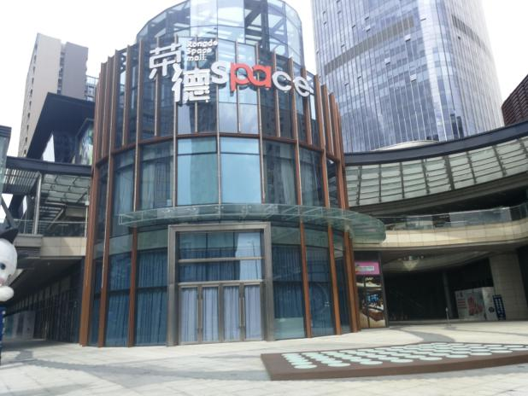

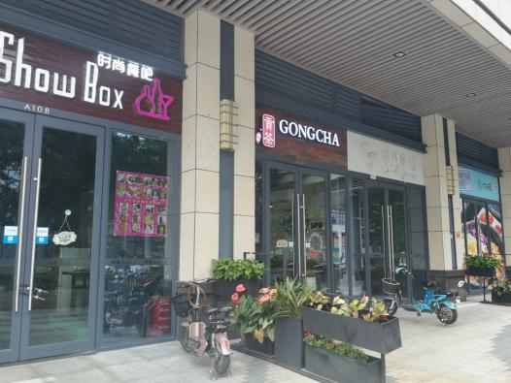

1. 荣德国际外观 2、荣德国际一层商铺

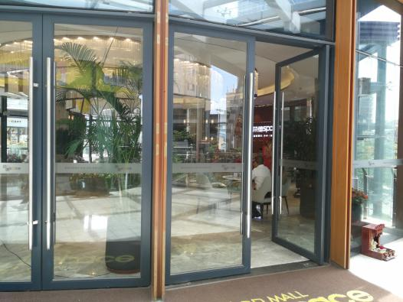

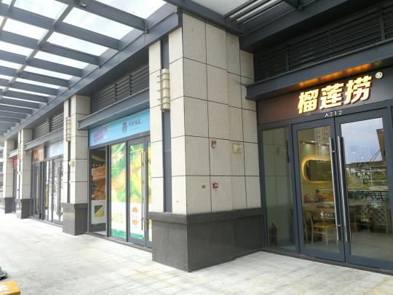

3、荣德国际二层商铺 4、荣德国际营销中心